A INSOLVÊNCIA DAS EMPRESAS DE PEQUENO PORTE (EPP’S) EM MANAUS
A. S. da Silva
Centro Universitário do Norte – UNINORTE
E-mail: adelsonsouzah@gmail.com

RESUMO

O índice de mortalidade das empresas de pequeno porte e das microempresas vem crescendo constantemente. Esta pesquisa visa analisar os fatores que contribuem para a grande taxa de insolvência destas empresas, especialmente em Manaus.

PALAVRAS-CHAVE: empresas de pequeno porte, insolvência, fatores, Manaus.

THE INSOLVENCY OF SMALL BUSINESSES IN MANAUS

ABSTRACT

The mortality rate of small businesses and micro-enterprise has been growing constantly. This reseach aims to analyze the factors that contribute to large insolvency rate of these companies, especially in Manaus.

KEY-WORDS: small businesses, insolvency, factors, Manaus.

A INSOLVÊNCIA DAS EMPRESAS DE PEQUENO PORTE (EPP’S) EM MANAUS

INTRODUÇÃO
Este artigo apresentará um estudo sobre as informações das analises das demonstrações contábeis de Empresas de Pequeno Porte (EPP), e a sua percepção da utilidade destas informações.
Considerando as características das pequenas empresas em Manaus, a grande maioria é informal, geralmente iniciada em bairros, sem estrutura adequada e ausência de utilização dos controles formais para a gestão do negócio. Ao se legalizarem os gestores não fazem planejamento estratégico e pesquisa de mercado para obter informações se área a qual a empresa vai atuar esta realmente necessitando da atividade econômica e não faz uso das vantagens e utilização de informações das Análises das Demonstrações Contábeis para tomada de decisões.
A contabilidade tem como instrumento e sistema de informação a análise das demonstrações contábeis, que deve auxiliar os gestores no processo de administração produzindo informações que possam divulgar o valor econômico dos resultados e do patrimônio da empresa, e que facilitem o processo da tomada de decisões do pequeno gestor.
Desta forma, iremos conhecer como as informações contábeis estão sendo disponibilizadas aos gestores das Empresas de Pequeno Porte, e como estão fazendo prática destas informações na coordenação da entidade, de modo que não venha afetar o tripé financeiro: situação financeira, rentabilidade e endividamento da empresa para uma melhor tomada de decisão.

OBJETIVOS
Propor com que as EPP’S utilizem as analises das demonstrações contábeis para que não entrem em insolvência.
Frisar a importância das Demonstrações Contábeis de modo que a tomada de decisão possa abster a insolvência das pequenas empresas.
Enfatizar de forma precisa a situação financeira de rentabilidade e endividamento da empresa para uma melhor tomada de decisão.

JUSTIFICATIVA
As empresas de pequeno porte vêm desenvolvendo um papel importante na economia nacional, mas também tem enfrentado constantes desafios econômicos. O fator administrativo tem sido, apontado como razão mais frequente para o fracasso de grande número das pequenas empresas, mas é possível que a falta de planejamento estratégico seja a principal causa. O objetivo do trabalho é propor que as empresas de pequeno porte utilizem as analises das demonstrações contábeis para que não entrem em insolvência, desta forma fazendo uso das informações na gestão da empresa para tomadas de decisões e auxiliar a administração verificando a melhor forma da situação financeira ou econômica, para futuros investimentos.

METODOLOGIA
Segundo CERVO (1983, p.9), a metodologia será utilizada com a finalidade de exibir procedimentos básicos para se atingir os objetivos no processo e se chegar aos conhecimentos válidos.

CARACTERÍSTICAS DA PESQUISA
A característica da pesquisa para á Analise das Demonstrações Contábeis utilizada neste artigo será uma pesquisa bibliográfica, descritiva e exploratória, atribuindo-se em geral um levantamento de dados.

QUANTO À NATUREZA
Segundo Richardson (1999), a pesquisa quantitativa é caracterizada pelo emprego da quantificação, tanto nas modalidades de coleta de informações quanto no tratamento delas por meio de técnicas estatísticas. Para Mattar (2001), a pesquisa quantitativa busca a validação das hipóteses mediante a utilização de dados estruturados, estatísticos, com análise de um grande número de casos representativos, recomendando um curso final da ação. Ela quantifica os dados e generaliza os resultados da amostra para os interessados. Portanto utilizaremos as bibliografias, pesquisas descritiva, exploratória e questionários visando o diagnostico da coleta de dados a fim de se verificar a aderência aos níveis de insolvências na gestão.

QUANTO AOS FINS
Este trabalho terá como finalidade a pesquisa descritiva e exploratória. O estudo atual tem condição de Pesquisa Descritiva uma vez que procura estabelecer relação entre variáveis e definir sua natureza
Segundo Vergara (2005, p. 47), a pesquisa descritiva expõe características de determinada população ou de determinado fenômeno. Pode também estabelecer correlações entre variáveis e definir sua natureza, sem compromisso de explicar os fenômenos que descreve.
A mesma assume características de Pesquisa Exploratória para identificar o problema de suas características e comparar os resultados obtidos por um determinado período de tempo.
De acordo com Vergara (2007), a pesquisa exploratória é realizada em área na qual há pouco conhecimento acumulado e sistematizado.

QUANTO AOS MEIOS
Quanto aos meios, esta pesquisa é bibliográfica e documental. A pesquisa tem característica Bibliográfica, visto que os estudos foram executados em livros relativos ao assunto em estudo, artigos publicados na internet e que possibilitaram que este trabalho tomasse forma para ser fundamentado.
Conforme Lakatos e Marconi (2005) “uma pesquisa bibliográfica corresponde a toda bibliografia que já se tornara pública sobre o tema de estudo e, tem por finalidade colocar o pesquisador de frente com tudo o que já foi escrito acerca do assunto”.
A pesquisa de campo procede à observação de fatos e fenômenos exatamente como ocorrem no real, à coleta de dados referentes aos mesmos e, finalmente, à análise e interpretação desses dados, objetivando compreender e explicar o problema pesquisado.
Segundo Gonsalves (2001, p.67), a pesquisa de campo é o tipo de pesquisa que pretende buscar a informação diretamente com a população pesquisada. Ela exige do pesquisador um encontro mais direto. Nesse caso, o pesquisador precisa ir ao espaço onde o fenômeno ocorre, ou ocorreu e reunir um conjunto de informações a serem documentadas [...].

UNIVERSO E AMOSTRA
Rudio (2000 p. 60), diz que “o universo descreve que a totalidade de indivíduos que possuem as mesmas características definidas para um determinado estudo, enquanto que a amostra representa uma parte desta”. Em suma, a amostra é o subconjunto finito de um universo. A análise das demonstrações contábeis pode ser aplicada por todas as empresas como ferramentas de gestão que ajudam no processo de tomada de decisão. Assim, verifica-se que ás EPPS situada na zona centro sul de Manaus, sentem dificuldades em analisar suas demonstrações contábeis. Deste modo foi adotada uma estratégia baseada em um levantamento que trata da descontinuidade das mesmas.

INSTRUMENTO DE COLETA DE DADOS
A coleta de dados tem por objetivo obter informações por meio das respostas do presente relato, conforme LAKATOS (2003), “o objetivo dos argumentos indutivos é levar a conclusões cujo conteúdo é muito mais amplo do que o das premissas nas quais se basearam”. Portanto, serão aplicados dez questionários nas empresas comercias situada na zona centro-sul de Manaus. De posse do questionário apresentado, será entregue pessoalmente a ferramenta de pesquisa com o intuito de obter uma resposta precisa do responsável. Desta forma, supomos que o número de questionários aplicados deve ser satisfatório para que seja plausível de acordo com o objetivo da pesquisa.

ANÁLISE E COLETA DOS RESULTADOS
O foco desta pesquisa concentra-se na identificação de alguns fatores associados com a insolvência das pequenas empresas. Com isso, efetuou-se um levantamento com empresas da cidade de Manaus e em seguida uma análise estatística da amostra representativa.
Para elaborar o instrumento de pesquisas, buscou-se organizar alguns fatores associados à mortalidade precoce das EPP’s, classificando e analisando estes fatores com o objetivo de levantar hipóteses que expliquem a alta taxa de insolvência das empresas nos primeiros anos de atividade. Portanto, os fatores associados à mortalidade precoce das pequenas empresas são diversos.
Para proceder à coleta e análise dos dados, foi realizado um levantamento baseado em uma pesquisa de campo no dia 25 do mês de Maio de 2015, orientada por dados e informações extraídas do questionário aplicado. Foram entrevistados os sócios das empresas, gerentes ou pessoas que ocupam cargos de chefia nas empresas estudadas, para que se tivesse uma visão mais ampliada e detalhada sobre os motivos que podem levar ao encerramento de suas atividades. O questionário foi composto por perguntas abertas e fechadas. As perguntas abertas foram desenhadas para buscar informações gerais sobre os anos e ramo de atividade. As perguntas fechadas permitiram uma análise mais profunda das informações, associadas ao grau de endividamento da empresa e falência das EPP’s em Manaus. Quanto à amostra, buscou-se elaborar um estudo representativo na zona centro sul da cidade de Manaus.
A partir do questionário elaborado, aplicado, foram editadas as respostas em planilha eletrônica e criado os gráficos referente aos resultados obtidos na pesquisa.
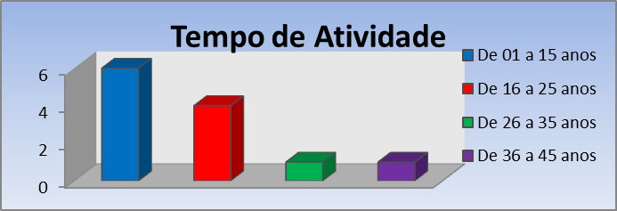
Gráfico 1 – Há quantos anos sua empresa está em atividade?
. Fonte: Elaborado pelo autor. Pesquisa de campo, 2015.

De acordo com o gráfico 1, constata-se que 50% (cinquenta por cento) das empresas já estão em atividade entre 01 e 15 anos, 33,34% (trinta três, trinta quatro por cento) das empresas já estão em atividade entre 16 e 25 anos, 8,33% (oito, trinta e três por cento) das empresas já estão em atividade entre 26 e 35 anos e 8,33% (oito, trinta e três por cento) das empresas já estão em atividade entre 36 e 45 anos.
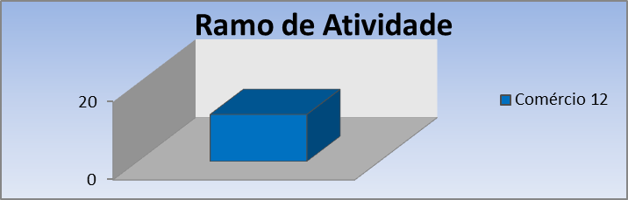
Gráfico 2 – Qual é o ramo de atividade da empresa?
Fonte: Elaborado pelo autor. Pesquisa de campo, 2015.
De acordo com o gráfico 2, constata-se que 100% (cem por cento) das empresas abordadas são do ramo de comércio.

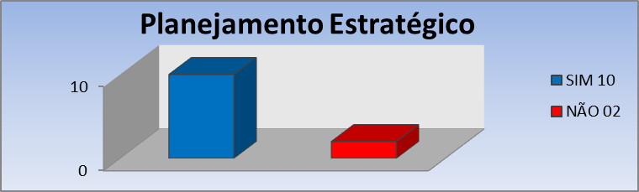
Gráfico 3 – Para dar início a atividade da empresa, foi feito um planejamento estratégico?
Fonte: Elaborado pelo autor. Pesquisa de campo, 2015.
De acordo com o gráfico. 3, constata-se que 83,33% (oitenta e três, trinta e três por cento) das empresas realizaram planejamento estratégico antes de dar inicio a atividade, 16,67% (dezesseis, sessenta e sete por cento) das empresas não realizaram planejamento estratégico antes de dar inicio a atividade.

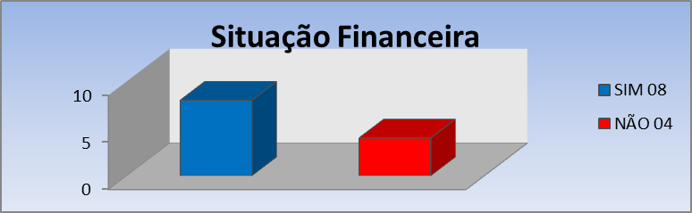
Gráfico 4 – Tem conhecimento do grau de endividamento de sua empresa?
Fonte: Elaborado pelo autor. Pesquisa de campo, 2015.
De acordo com o gráfico 4, constata-se que 66,67% (sessenta e seis, sessenta e sete por cento) dos empresários tem conhecimento do grau de endividamento da empresa, 33,33% (trinta e três, trinta e três por cento) dos empresários não tem conhecimento do grau de endividamento da empresa.

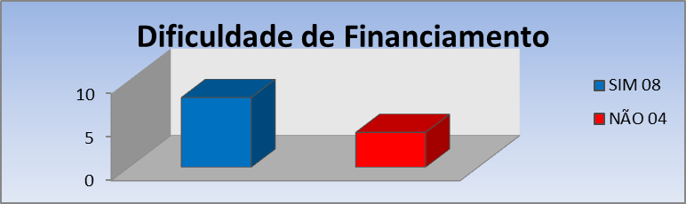
Gráfico 5 – Pelo fato de sua empresa ser uma EPP, ela enfrenta dificuldade para financiamento?
Fonte: Elaborado pelo autor. Pesquisa de campo, 2015.
De acordo com o gráfico 5, constata-se que 66,67% (sessenta e seis, sessenta e sete por cento) dos empresários enfrentam dificuldades para realizar financiamentos para sua empresa, 33,33% (trinta e três, trinta e três por cento) dos empresários não enfrentam dificuldades para realizar financiamentos para sua empresa.
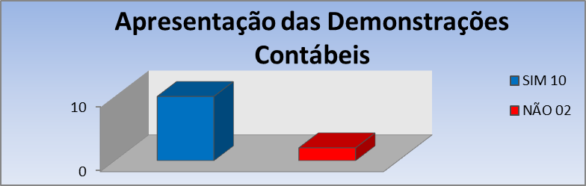
Gráfico 6 – Para fazer um financiamento é solicitado à apresentação das
demonstrações contábeis da empresa?
Fonte: Elaborado pelo autor. Pesquisa de campo, 2015.
De acordo com o gráfico 6, constata-se que 83,33% (oitenta e três, trinta e três por cento) das empresas apresentam as demonstrações contábeis solicitadas para financiamentos, e 16,67 (dezesseis, sessenta e sete por cento) das empresas não apresentam as demonstrações contábeis solicitadas para financiamentos.

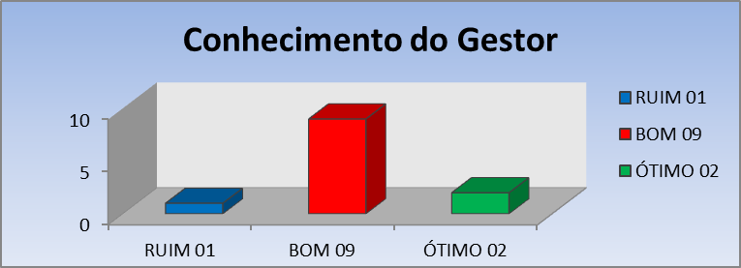
Gráfico 7 – Qual nível de conhecimento do gestor da empresa sobre as análises das demonstrações contábeis?
Fonte: Elaborado pelo autor. Pesquisa de campo, 2015.
De acordo com o gráfico 7, constata-se que 8,33% (oito, trinta e três por cento) dos gestores da empresa não possuem conhecimento da situação financeira da mesma, 75% (setenta e cinco por cento) dos gestores da empresa possuem um bom conhecimento da situação financeira da mesma, 16,67% (dezesseis, sessenta e sete por cento) dos gestores da empresa possuem um ótimo conhecimento da situação financeira da mesma.
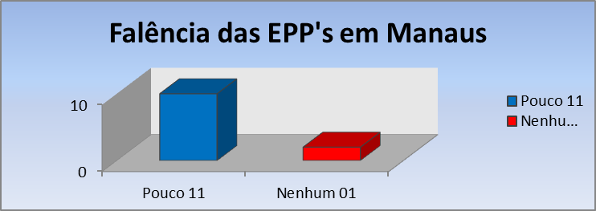
Gráfico 8 – Qual é seu conhecimento sobre o índice de pequenas empresas que entram em falência em Manaus?
Fonte: Elaborado pelo autor. Pesquisa de campo, 2015.
De acordo com o gráfico 8, constata-se que 91,67% (noventa e um, sessenta e sete por cento) dos empresários têm pouco conhecimento do nível de insolvência em Manaus, e 8,33% (oito, trinta três por cento) dos empresários não tem conhecimento do nível de insolvência em Manaus.

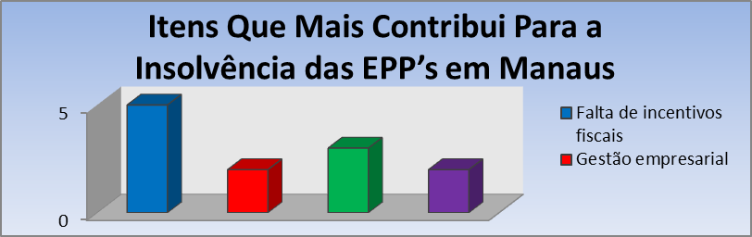
Gráfico 9 – Dos itens abaixo listados, em sua opinião qual deles contribui mais para a falência das EPP’s em Manaus?
Fonte: Elaborado pelo autor. Pesquisa de campo, 2015.
De acordo com o gráfico 9, constata-se que 41,66% (quarenta e um, sessenta e seis por cento) dos empresários afirmam que a falta de incentivos fiscais é o que contribui para falência das EPP’s em Manaus, e 16,67% (dezesseis, sessenta sete por cento) dos empresários afirmam que a gestão empresarial é o que contribui para falência das EPP’s em Manaus, 25% (vinte e cinco por cento) dos empresários afirmam que o mau relacionamento entre os sócios é o que contribui para falência das EPP’s em Manaus, e 16,67% (dezesseis, sessenta sete por cento) dos empresários afirmam que o planejamento estratégico é o que contribui para falência das EPP’s em Manaus.
Os estudos realizados mostram que não existe um fator específico que possa ser responsabilizado isoladamente pelo encerramento precoce das atividades de uma empresa, entretanto é possível perceber que os fatores associados à insolvência são bastante interligados e dependem em grande parte da atuação do gestor ou do empresário, que tem uma tendência a influenciar sobremaneira no desempenho da empresa e sua eventual sobrevivência ou falência.
Com relação ao planejamento estratégico, constatou-se que os empresários (16,67%) costumam abrir a empresa sem nenhum plano de negócios e com pouca experiência no ramo de negócio que desejam desenvolver, os mesmo declararam que não realizaram planejamento porque confiam mais na experiência e na prática. Neste sentido, algumas frases se mostraram reveladoras: "o contador fazia tudo", "não precisava planejar nem acompanhar nada", "foi atrás de uma oportunidade", "não se importa com isso", "não acredita muito em planejamento, acredita mais na fé, na raça, na coragem e na intuição" e "agiu por impulso e não teve tempo de planejar". Pode-se constatar que o empreendedor não age de maneira profissional em relação à empresa que criou e que não avalia apropriadamente os riscos e oportunidades inerentes ao negócio com antecedência.

REVISÃO DA LITERATURA
Conforme ASSAF NETO, 2010 (pág.12) "Microempresas e Empresas de Pequeno Porte. As microempresas (ME) e as Empresas de Pequeno Porte (EPP) recebem no Brasil um tratamento diferenciado no que se referem aos seus aspectos administrativos, obrigações fiscais e creditícias. Esta preocupação de legislação brasileira tem por objetivo proporcionar as melhores condições para o seu crescimento. A definição de Microempresa e Empresa de Pequeno Porte está prevista em Lei Complementar (n° 123/2006), e tem como base de classificação a receita bruta anual. Entre os incentivos oferecidos a estas empresas, destacam-se certas condições favoráveis em termos de taxas de juros e prazos de amortização nas operações de crédito, e a eliminação de algumas barreiras burocráticas nos campos fiscal, trabalhista e administrativo. Uma das principais contribuições a estas Pequenas Empresas foi à criação do Sistema Integrado de Pagamento de Impostos e Contribuições (Simples). Este sistema permite que diversos impostos incidentes sobre essas empresas possam ser recolhidos de maneira simplificada, através de um recolhimento mensal único e calculado de forma proporcional ao seu volume de receita bruta de vendas. As Microempresas e Empresas de Pequeno Porte que optarem pelo Simples podem ainda manter seus registros contábeis de maneira mais simplificada”.
Com base nestas informações foi detectado que as Empresas de Pequeno Porte em Manaus, embora recebam incentivos dos órgãos competentes para facilitar o desenvolvimento de suas atividades por um longo período e que apesar dos benefícios oferecidos muitas delas continuam com sua estabilidade financeira fragilizada, talvez por utilização inadequada de seus gestores em relação aos proventos adquiridos ou por falta de planejamento adequado e a não relevância das suas analises nas demonstrações contábeis levando assim muitas delas a insolvência.
Segundo Comitê de Pronunciamentos Contábeis – CPC 26, no pronunciamento P4, “o objetivo das demonstrações contábeis é oferecer informação sobre a posição financeira (balanço patrimonial), o desempenho (demonstração do resultado) e fluxos de caixa da entidade, que seja útil aos usuários para a tomada de decisões econômicas”.
A análise contábil constitui-se num processo de meditação sobre as demonstrações contábeis, objetivando uma avaliação da situação da empresa em seus aspectos operacionais, econômicos, patrimoniais e financeiros. Ela serve para avaliar decisões que foram tomadas pela empresa em épocas passadas, bem como fornece subsídios para o planejamento financeiro, visando ao futuro.
Segundo ASSAF NETO, 2001 “Essa análise é interessante, principalmente para MPE, pois este tipo de empresa tem o maior peso de seus ativos na parte circulante do Balanço Patrimonial”. Contudo, o empresário deve ter o cuidado para não se enganar quando efetua a simples subtração do ativo circulante pelo passivo circulante, parte do ativo circulante é constantemente repetida no ciclo operacional, pois se trata da reposição dos estoques mínimos e dos custos operacionais que deve ser entendido como um valor recorrente ou permanente.
É importante acrescentar também que a Análise das Demonstrações Contábeis é de fundamentais comparações. Ou seja, determinado índice, quando avaliado isoladamente, não produz informações suficientes para uma correta conclusão. É indispensável que se conheça como evoluiu esse resultado nos últimos anos e em que nível ele se situa em relação aos concorrentes e aos padrões de mercado. Dessa forma, de acordo com (MARION, 1996, p.471-492, ASSAF NETO, 2001, p.210-229) são os seguintes:
      - Índices de Liquidez: para avaliar a capacidade da empresa em honrar seus compromissos.
      - Índices de Endividamento: para avaliar a origem dos investimentos, se são em maior parte de capital próprio ou capital de terceiros.
      - Índices de Atividade: para medir o ciclo operacional da empresa.
      - Índices de Rentabilidade ou Indicadores Econômicos: para medir os retornos dos capitais empregados.
Para Assaf Neto (2010. P.35) “a análise de balanços visa relatar, com base nas informações contábeis fornecidas pelas empresas, á posição econômico-financeira atual, as causas que determinaram a evolução apresentada e as tendências futuras.” Em outras palavras, através da análise de balanços extraem-se informações sobre a posição passada, sobre a posição atual, e fornece subsídios para a projeção da posição futuro da empresa. Matarazzo (2010, p. 1) afirma que “a Análise de Balanços objetivos extraírem informações das Demonstrações Financeiras para a tomada de decisões.”.
As demonstrações financeiras fornecem uma série de dados sobre a empresa de acordo com regras contábeis. A Análise de Balanços transforma esses dados em informações onde cria expectativa de crescimento futuros e será importante não somente as empresas, mas também para seus empregados, fornecedores, financiadores e acionistas.
A dinâmica e o crescimento da economia dos países em desenvolvimento, os chamados países emergentes, dependem em grande parte da capacidade de criar empresas capazes de sobreviver, para gerar trabalho e renda para a população.
No Brasil, as pequenas empresas têm consolidada uma participação expressiva na economia e no PIB nacional. Segundo pesquisa do Serviço de Apoio ás Micros e Pequenas Empresas SEBRAE, essas empresas respondem por quase 52% dos postos de trabalho do setor privado.
Considerando 6,1 milhões de Pequenas Empresas. A região sudeste concentra 50,8% das empresas do País. A região Sul conta com 23,3% das empresas. A região Nordeste possui 15,0%, o Centro-Oeste 7,4%, e a Norte 3,5%.
Além disso, o Amazonas é o segundo pior Estado do Brasil para se abrir Micros ou pequenas empresas, concentrando 44% da taxa de insolvência em relação aos dois primeiros anos de atividades. Perdendo apenas para o Piauí.
Contudo, há um fato que compromete um maior crescimento do número de empresas e, por conseguinte, da economia, que são os altos índices de mortalidade precoce das micros e pequenas empresas, gerados por diferentes elementos e condições ligadas a estas unidades produtivas. Pesquisa do SEBRAE-AM (2014) mostra, que “O desafio da mortalidade é grande. O Amazonas tem uma tipicidade que precisa ser colocada; o problema não está só na gestão. Temos um Polo Industrial muito forte. Quando se percebe que as pessoas estão perdendo seus empregos, por necessidade elas se reúnem para montar uma empresa. Na maioria das vezes, após se recolocar no mercado deixam a empresa”. Conforme Maurício Seffair. A cada 100 empresas abertas, 44 não ultrapassam o primeiro ano de atividade.
Em vista dos diversos desafios que enfrentam os novos empreendedores e da representatividade que as empresas de pequeno porte representam para o País, esta pesquisa dedica-se ao estudo da problemática acerca da extinção precoce das novas empresas, destacando os fatores associados à insolvência relacionados ao empreendedor, á empresa e ao ambiente ao qual se insere.

CONCLUSÃO
Observamos que através da analise das demonstrações financeiras os empresários ou responsáveis pela governança tenham como identificar e solucionar os possíveis problemas financeiros apresentados ao longo da vida da entidade, contudo através da pesquisa feita em campo foram detectados outros fatores associados com a insolvência das pequenas empresas.
Posteriormente, efetuou-se uma pesquisa quantitativa e qualitativa com as empresas da cidade de Manaus.
Segundo a pesquisa realizada observou-se que os principais fatores associados com a insolvência precoce das pequenas empresas são:
- Ausência de planejamento estratégico ou plano de negócios;
- Falta de Incentivos fiscais;
- Gestão empresarial;
- Mau relacionamento entre sócios;
Vale ressaltar que o primeiro fator está ligado com as questões de incentivos ficais. Enquanto que o segundo fator esta relacionado com as questões de natureza organizacional. Observou-se também pela analise quantitativa, que o fator fiscal apresenta-se mais decisivos como motivadores da insolvência das pequenas empresas.
O tema ainda mostra-se atraente para o desenvolvimento de novas pesquisas dada a presença de lacunas que persistem. Destaca-se a importância de verificar as boas práticas gerenciais adotadas por empresas deste porte e identificar as competências organizacionais que determinam o sucesso destas empresas.
O resultado obtido confirma algumas pesquisas brasileiras e internacionais realizadas nas ultimas décadas. Espera-se que somados possam orientar as politicas publicas, os empreendedores, as agencias de fomento para a formulação de suas estratégias no sentido do desenvolvimento de competências administrativas para o sucesso das pequenas empresas brasileiras.

REFERÊNCIAS
ASSAF NETO, Alexandre. Estrutura e análise de Balanços : um enfoque econômico-financeiro, cap. 12– 9. Ed. – São Paulo : Atlas, 2010.

ASSAF NETO, Alexandre. Estrutura e Análise de balanços : um enfoque econômico-financeiro / Alexandre Assaf Neto. – 6. ed. – São Paulo : Atlas, 2001.

ASSOCIAÇÃO BRASILEIRA DE NORMAS TÉCNICAS. NBR 6023: informação e documentação: referências: elaboração. Rio de Janeiro: ABNT, 2002.

CERVO, Métodos e referencias de Metodologia pág. 9 .São Paulo, 1983.

COMITÊ DE PRONUNCIAMENTOS CONTÁBEIS. CPC 26: Demonstrações contábeis para fins gerais: informações e documentos o Pronunciamento Técnico PME referencias: contabilidade para Pequenas e Médias Empresas (Contabilidade para PMEs) P4.

GONSALVES, E. P. Conversas sobre iniciação à pesquisa científica. Campinas, SP: Alínea, 2001.

LAKATOS, M. E. Métodos e instrumento de coleta de dados. 5 ed. São Paulo, 2003.

MARION, contabilidade básica – 4. Ed – atlas, 1996

MATARAZZO, Dante Carmine. Análise Financeira de Balanços: abordagem gerencial / Dante Carmine Matarazzo. – 7. ed. – São Paulo : Atlas, 2010.

MATTAR, Métodos e técnicas de pesquisa social, São Paulo, 2001.Atlas,2001.

RUDIO, F. V, Referencias de metodologia universo e amostra pág. 60, São Paulo, 2000.

VERGARA, C. S. Referências bibliográficas 7° ed.: Atlas, 2003.

VERGARA, C. S. técnicas quanto aos Fins pág. 47. 9°. Ed.: Atlas, 2005.

www.portalamazonia.com.br/editoria/economia/amazonas-e-segundo-pior-estado-para-abrir-micro-e-pequenas-empresas: Acesso em maio 2015

